تاثیر شش هفته تمرینات اغتشاشی اندام فوقانی بر قدرت اکسنتریک چرخش دهنده خارجی شانه و میزان چرخش بالایی کتف والیبالیست های مستعد آسیب اندام فوقانی
چکیده:
ایمبالانس‌های عضلانی در شانه به‌صورت ضعف در عضلات چرخش‌دهنده خارجی نسبت به چرخش‌دهنده‌های داخلی است که ضعف چرخش دهنده های خارجی از ریسک فاکتورهای آسیب شانه در والیبالیست‌ها می‌باشند. بدحرکتی کتف می‌تواند به دلیل ایمبالاس عضلات ثبات دهنده کتفی ایجاد شده که با هماهنگی عضلات بهبود می‌یابد. هدف از انجام این تحقیق بررسی تاثیر تمرینات اغتشاشی بر قدرت اکسنتریک چرخش دهنده های خارجی و کینماتیک کتف می باشد.24 مرد والیبالیست دانشگاهی با نمره کمتر از 30 در آزمون سیکوئیست در این تحقیق شرکت کردند که به صورت تصادفی به دوگروه 12 نفری تجربی و کنترل تقسیم شدند .قدرت اکسنتریک چرخش دهنده های خارجی با استفاده از دستگاه ایزوکنیتیک با سرعت 120 درجه بر ثانیه اندازه گیری شد. چرخش بالایی کتف نیز با شیب سنج دوگانه در زوایای°45، °90، °135و انتهای دامنه حرکتی آبداکشن شانه اندازه گیری شد. تغییرات میانگین با استفاده از آزمون آنالیز واریانس با اندازه گیری مکرر بررسی شد. در مقایسه دو گروه تجربی و کنترل اختلاف معناداری در قدرت اکسنتریک چرخش دهنده خارجی شانه گروه تجربی مشاهده شد(P=0.032). در بررسی چرخش بالایی کتف، در گروه تجربی فقط در زاویه °135 اختلاف معنادار وجود داشت(P=0.048). در زوایای دیگر اختلاف معناداری بین دو گروه مشاهد نشد( زاویه °45 P=0.497، زاویه °90 P=0.254، انتهای دامنه حرکتی P=0.350).در مجموع،نتایج بیانگر تاثیر مثبت تمرینات اغتشاشی بر قدرت اکسنتریک چرخش دهنده های خارجی و چرخش بالایی کتف در حرکت آبداکشن بازو بود ؛ بنابراین می توان به مربیان و بازیکنان والیبال توصیه نمود که برای افزایش عملکرد و پیشگیری از آسیب های شانه این تمرینات را به برنامه های تمرینی خود اضافه کنند.
کلمات کلیدی: کینماتیک کتف، شانه، قدرت عضلات چرخش دهنده، چرخش بالایی کتف، بدحرکتی کتف
The effect of six weeks of upper extremity perturbation training on eccentric strength of shoulder external rotators and scapula upward rotation in volleyball players prone to upper extremity injury
Abstract
Muscle imbalances in the shoulder are a weakness in the external rotator cuff muscles compared to the internal rotator cuffs, in which the weakness of the external rotator cuff muscles is a risk factor for volleyball players' shoulder injuries. Shoulder dyskinesis can be caused by imbalance of the scapula stabilizing muscles, which improves with muscle coordination the aim of this study was to investigate the effect of perturbation training on eccentric strength of external rotators and scapular kinematics. Twenty-four male volleyball players with a score of less than 30 on CKCUEST test participated in this study, which was randomly divided into two groups of experimental and control. The eccentric strength of the external rotator cuff muscles was measured using an isokinetic at 120 degrees per second. Scapular upward rotation also measured with a dual inclinometer at 45 °, 90 °, 135 ° and the end range of motion of the shoulder abduction. In the comparison between the experimental and control groups, a significant difference was observed in the eccentric strength of the shoulder external rotators in the experimental group. There was a significant difference only in 135 ° of scapular upward rotation in the experimental group. In other angles, no significant difference was observed between the two groups. The results showed the positive effect of perturbation training on the eccentric strength of external rotators and scapular upward rotation in arm abduction; therefore, coaches and volleyball players can be advised to add these exercises to their training programs to increase performance and prevent shoulder injuries.
Keywords: Scapular Kinematics, shoulder, Rotator Cuff Muscle Strength, Scapular Upward Rotation, Scapular Dyskinesis

مقدمه:
والیبال به عنوان ورزشی با ویژگی حرکات تکراری قوی با سرعت بالا در طی تمرین و مسابقه شناخته می‌شود، که می‌تواند با نرخ بالای آسیب های شانه در این ورزش مرتبط باشد(1–3). گزارش شده است که سرعت توپ می‌تواند تا 100 کیلومتر بر ساعت نیز برسد(4). اکثر مهارت‌هایی که توسط والیبالیست‌ها انجام می‌شود مثل اسپک، پاس، سرویس و دفاع نیازمند تماس تکراری اندام فوقانی با توپ در موقعیت بالای سر است که در بلندمدت موجب ایجاد درد و بدعملکردی در شانه می‌شود(5). محققان آسیب‌های شانه را حدود 40 درصد از اسیبهای ورزشی ورزشکاران بیسبال در سطوح دبیرستان، دانشگاه و نخبه گزارش کرده اند(6). والیبالیست‌های نخبه به‌طور میانگین 40000 اسپک در سال انجام می‌دهند(7). از آنجایی که ورزش والیبال یک ورزش غیر برخوردی است، ریسک فاکتورهای آسیب‌زای آن می تواند بیشتر مربوط به حرکات تکراری بالای سر و تغییر در بیومکانیک(تحرک مفصلی، هماهنگی و اختلال در تکنیک پرتاب) باشد(8). از دیگر عوامل خطرزا می توان به تیلت های و الگوهای انتقالی نامتقارن در کمربند شانه در حرکات بالای سر اشاره کرد که می‌تواند موجب ایمبالانس و ضعف عضلانی در ناحیه شانه می‌شود(9).ایمبالانس‌های عضلانی در شانه به‌صورت ضعف در عضلات چرخش‌دهنده خارجی نسبت به چرخش‌دهنده‌های داخلی است که این امر موجب اختلاف دامنه حرکتی در چرخش داخلی و خارجی مفصل شانه ‌می‌شود(10). به طور کلی نقص در کنترل عصبی‌عضلانی از پیامدهای آسیب به ناحیه کمربند شانه است(11). بهبود کنترل عصبی‌عضلانی و ایجاد ثبات داینامیک در مفصل شانه نیازمند بهبود سیستم عصبی‌عضلانی است(12).
ضعف عملکردی عضلات روتیتور کاف، به‌ویژه در فاز اکسنتریک، یکی از عوامل مؤثر در بروز ناپایداری و اختلالات شانه محسوب می‌شود. با این حال، این ضعف صرفاً نباید به جنبه‌های مکانیکی یا ساختاری محدود شود، بلکه می‌تواند بازتابی از نقص در سیستم کنترل عصبی-عضلانی نیز باشد. در چارچوب نظریه‌های کنترل عصبی‌عضلانی، هماهنگی بین عضلات آگونیست و آنتاگونیست، به‌ویژه از طریق فرآیندهایی نظیر کو-کانترکشن و زمان‌بندی دقیق activation عضلات، برای پایداری مفاصل ضروری است(13).
نقص در این فرآیندها می‌تواند منجر به بروز ایمبالانس عضلانی شده و در نتیجه، توانایی عضلات روتیتور کاف برای ایجاد نیروی اکسنتریک مؤثر کاهش یابد(14). این موضوع به‌ویژه در حرکات با دامنه بالا یا فعالیت‌های ورزشی که نیاز به کنترل دینامیک دارند، اهمیت بیشتری پیدا می‌کند(15). از این منظر، ضعف اکسنتریک عضلات روتیتور کاف نه‌تنها یک شاخص بیومکانیکی، بلکه یک شاخص عملکردی برای سنجش نقص در کنترل عصبی‌عضلانی نیز به‌شمار می‌رود.
تمرینات اغتشاشی با توجه به تنوع تمرینی و مطابقت بیشتر با شرایط خاص رشته ورزشی می‌تواند در بهبود سیستم عصبی‌عضلانی مفید باشد(11). از فواید تمرینات اغتشاشی می‌توان به تسهیل در کنترل عصبی‌عضلانی و افزایش سرعت پاسخ به اغتشاشات بیرونی اشاره کرد(16) این تسهیل در کنترل عصبی عضلانی از طریق تسهیل در بهبود عضلات همکار در حرکت و همچنین هماهنگی در زنجیره حرکتی اتفاق می‌افتد(17)
برای پیشگیری از مشکلات بیان شده که یک والیبالیست ممکن است با آن روبرو شود و از طرفی هزینه های زیاد برای درمان افراد آسیب دیده، شناسایی افرادی که در معرض آسیب قرار دارند ضروری است تا با ارائه تمرینات پیشگیرانه و مناسب از بروز آسیب پیشگیری کرد. با بهبود در ثبات ناحیه شانه و کنترل عصبی عضلانی و همچنین حس عمقی شانه، عملکرد این ناحیه نیز میتواند بهبود یابد که هدف اصلی ورزشکار و یا مربی است. بنابراین در این مطالعه هدف این است که آیا تمرینات اغتشاشی بر قدرت اکسنتریک چرخش دهنده خارجی و میزان چرخش بالایی کتف در والیبالیست های مستعد آسیبهای اندام فوقانی تاثیر گذار است یا خیر؟
مواد و روش ها:
با استفاده از اطلاعیه‌ای از ورزشکاران والیبالیست دانشگاهی دعوت شد در این تحقیق شرکت کنند. در ابتدا شرکت‌کنندگان پرسشنامه‌ای حاوی اطلاعات فردی شامل قد، وزن، سن، سابقه ورزشی، سابقه جراحی و دست غالب را پر کردند. بعد از بررسی شرایط ورود و خروج و انتخاب آزمودنی‌ها 24 ورزشکار مرد والیبالیست برای شرکت در مطالعه انتخاب شدند. مطالعه حاضر توسط کمیته اخلاق پژوهشکده علوم حرکتی به شماره (129/1000ک.ا.پ) مورد تأیید قرار گرفته است. قدرت عضلات روتاتور کاف با دستگاه ایزوکینتیک و میزان چرخش بالایی کتف با شیب سنج دیجیتال دوگانه اندازه‌گیری شدند. شرایط ورود شامل: کسب امتیاز کمتر از 30 در آزمون زنجیره بسته اندام فوقانی، داشتن سلامت عمومی , شرایط خروج نیز شامل: آسیب‌دیدگی اندام فوقانی در 6 ماه گذشته، داشتن درد در اندام فوقانی، عدم رضایت برای شرکت یا ادامه حضور در تحقیق، غیبت بیش از 3 جلسه در تمرینات و داشتن ناهنجاری اسکلتی عضلانی در اندام فوقانی بود. تمرینات اغتشاشی یک روز بعد از اندازه‌گیری پیش‌آزمون برای گروه تجربی اجرا شد. گروه کنترل نیز بعد از اجرای پیش‌آزمون به فعالیت عادی و روتین خود ادامه دادند. بعد از گذشت 6 هفته اجرای تمرینات اغتشاشی برای گروه تجربی پس‌آزمون همانند شرایط پیش‌آزمون برای هردو گروه اندازه‌گیری و ثبت شد.از آزمون شاپبروویلک برای بررسی نرمال بودن داده ها و آزمون آنالیز واریانس با اندازه گیری مکرر برای بررسی تغییرات میانگین بین دو گروه تجربی و کنترل استفاده شد. تجزیه و تحلیل داده ها نیز با نرم افزار SPSS نسخه 22 انجام شد.
ارزیابی عملکرد زنجیره بسته اندام فوقانی
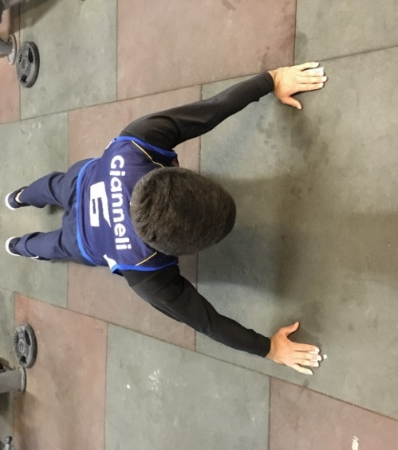
دو نوار با عرض 3/81 سانتیمتر را به فاصله 91/44 سانتیمتر از هم و به‌صورت موازی بر یک سطح صاف چسبانده شد. برای شروع آزمون آزمودنی باید حالت شنا به خود بگیرد طوری که هر یک از دست‌ها بر روی نوارها باشد. برای انجام آزمون آزمودنی باید هریک از دست‌ها رو از زیر بدن خود عبور داده و دست یا نوار طرف مقابل را لمس کند و به حالت اول برگردد سپس این عمل را برای دست دیگر انجام دهد. تعداد لمس‌ها در 15 ثانیه ثبت شد. هر آزمودنی این عمل را 3 بار انجام داد به‌گونه‌ای که بین هر تلاش 45 ثانیه استراحت کرد و در آخر میانگین آن‌ها به‌عنوان رکورد ثبت شد اگر میانگین کمتر از 30 تکرار باشد فرد مستعد آسیب اندام فوقانی می‌باشد(18).

شکل 1. اجرای آزمون سیکوئیست(آزمون زنجیره بسته اندام فوقانی)
ارزیابی قدرت اکسنتریک چرخش دهنده های خارجی شانه
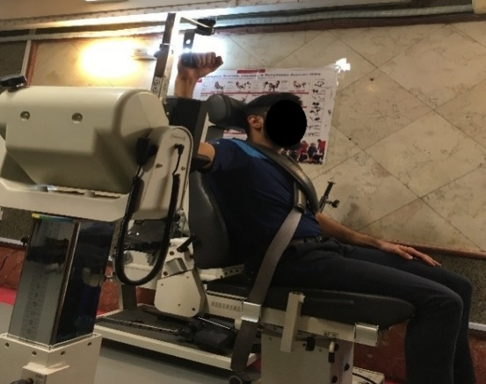
قدرت اکسنتریک چرخش دهنده های خارجی شانه غالب با استفاده از سیستم دینامومتری ایزوکنتیک و با سرعت 120 درجه برثانیه اندازه گیری شد. به منظور انجام آزمون، آزمودنی برروی صندلی داینامومتر قرار گرفت به‌گونه‌ای که پاها در تماس با زمین نبود. تنه با استفاده از استرپ به صندلی فیکس شد. شانه در آبداکشن 90 درجه و آرنج در 90 درجه فلکشن قرار گرفت. دامنه حرکتی برای انجام آزمون 90 درجه چرخش خارجی و 30 درجه چرخش داخلی در نظر گرفته شد (120 درجه)زیرا بیشتر از این دامنه احتمال آسیب وجود داشت. برای تمرین و آموزش قبل از انجام آزمون فرد 5 انقباض بیشینه انجام داد و بعد از استراحت آزمون اصلی انجام شد(19).
شکل 2. ارزیابی قدرت اکسنتریک چرخش دهنده های خارجی شانه
اندازه گیری میزان چرخش بالایی کتف
2 عدد شیب‌سنج که یکی در ناحیه دیستال و خارجی بازو، بالای اپی کندیل خارجی بازو به‌وسیله نوار فیکس شد و دیگری بر روی خار کتف قرار گرفت. موقعیت بازو برای شروع در حالت استراحت و مقداری چرخیده به خارج در نظر گرفته شد که در این حالت شیب‌سنج‌ها کالیبره شدند. از فرد خواسته شد که بازوی خود را به آبداکشن برده و در زوایای°45، °90، °135 و انتهای دامنه حرکتی نگه دارد سپس در هر زاویه عددی که شیب‌سنج برای کتف نشان داد، ثبت شد (ICC: 0/88) (20).
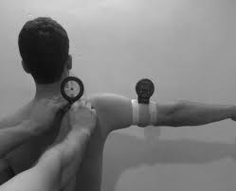
شکل 3. اندازه گیری چرخش بالایی کتف در زاویه 90 درجه آبداکشن شانه
پروتکل تمرینات اغتشاشی
تمرینات اغتشاشی به مدت 6 هفته، هفته ای 3 جلسه و هرجلسه 30 دقیقه (گرم کردن 5 دقیقه، تمرینات اغتشاشی 20 دقیقه و سرد کردن 5 دقیقه) اجرا شد. تمرینات شامل 11 تمرین بود که بر اساس تمرینات تک و بورنه معرفی شده بود(12).
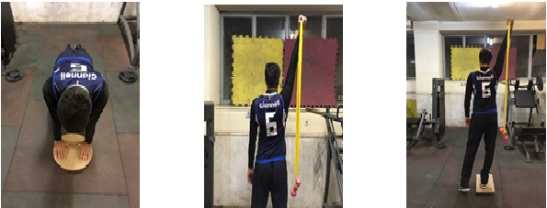
شکل 4. تمرینات اغتشاشی اندام فوقانی
نتایج:
برای ارزیابی نرمالیتی داده ها از آزمون شاپیرو ویلک استفاده شد که نتایج آزمون بیانگر نرمال بود داده ها در هر دو گروه تجربی و کنترل بود. دو گروه از نظر شاخص های آنتروپومتریک مورد بررسی قرار گرفتند که نتایج نشان دهنده یکسان بودن دو گروه در موارد اندازه گیری شده بود (جدول 1).
جدول 1.اطلاعات دو گروه
متغییر | گروه تجربی | گروه کنترل | P-Value
سن (سال) | 24.00 ± 2/13 | 24/83 ± 2/17 | 0/353
وزن (کیلوگرم) | 75.34 ± 4/25 | 72/41 ± 2/66 | 0/055
قد (سانتیمتر) | 182/42 ± 3/15 | 180/50 ± 2/65 | 0/121
BMI(کیلوگرم بر متر مربع) | 22/04 ± 1/61 | 22/51 ± 1/34 | 0/224
آزمون سیکوئیست (تعداد) | 27/42 ± 1/44 | 27/33 ± 1/72 | 0/899
قدرت اکسنتریک عضلات چرخش دهنده خارجی:
نتایج حاکی از تغییرات مثبت بین گروهی (0.032=P ؛ 5.268=(1.22)F) و درون گروهی (0.000=P ؛ 17.807=(1.22)F) برای گروه تجربی در مقایسه با گروه کنترل پس از شش هفته تمرینات اغتشاشی در مقدار اوج گشتاور (قدرت) اکسنتریک عضلات چرخش دهنده های خارجی بود (نمودار1).
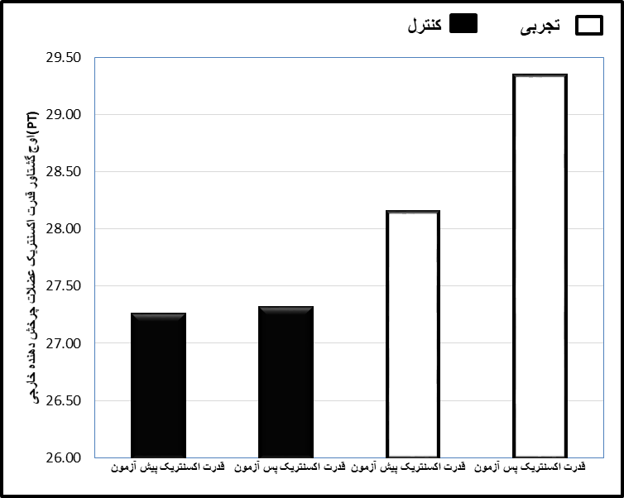
نمودار 1. میانگین قدرت اکسنتریک چرخش دهنده های خارجی بر اساس واحد های اوج گشتاور(PT) با سرعت 120 درجه بر ثانیه در پیش آزمون و پس آزمون. * اختلاف معنادار در قدرت اکسنتریک(PT) (P<0.005)در پس آزمون نسبت به پیش آزمون.

چرخش بالایی کتف :
اطلاعات توصیفی (میانگین و انحراف استاندارد) مربوط به چرخش بالایی کتف دو گروه تجربی و کنترل در جدول2 گزارش شده است. نتایج حاصل از ارزیابی میزان چرخش بالایی کتف در آبداکشن ایستای شانه در زوایای °45، °90، °135 و انتهای دامنه حرکتی آبداکشن شانه نشان از افزایش چرخش بالایی در تمامی زوایا پس از شش هفته تمرینات اغتشاشی در گروه تجربی بود؛ اما فقط در زاویه °135 میزان افزایش معنادار گزارش شد (بین گروهیF=4.370 P=0.048و درون گروهی F=160.265 P=0.00) (نمودار2).
جدول2.میانگین و انحراف استاندارد میزان چرخش بالایی کتف در زوایای °45، °90، °135 و انتهای دامنه حرکتی آبداکشن شانه
متغیر | گروه | پیش آزمون | پس آزمون
چرخش بالایی کتف در زاویه °45 آبداکشن شانه(درجه) | تجربی | 92/2 ± 24/1 | 3/75 ± 2/09
چرخش بالایی کتف در زاویه °45 آبداکشن شانه(درجه) | کنترل | 2/83 ±27/1 | 3/00 ± 41/1
چرخش بالایی کتف در زاویه °90 آبداکشن شانه(درجه) | تجربی | 14/42 ±16/1 | 15/00 ±65/1
چرخش بالایی کتف در زاویه °90 آبداکشن شانه(درجه) | کنترل | 14/08 ±08/1 | 17/14±11/1
چرخش بالایی کتف در زاویه °135 آبداکشن شانه(درجه) | تجربی | 30/50 ± 1/93 | *35/08 ±56/1
چرخش بالایی کتف در زاویه °135 آبداکشن شانه(درجه) | کنترل | 31/17 ± 2/29 | 31/00 ± 2/34
چرخش بالایی کتف در انتهای دامنه حرکتی آبداکشن شانه(درجه) | تجربی | 47/42 ±93/1 | 48/75 ± 2/49
چرخش بالایی کتف در انتهای دامنه حرکتی آبداکشن شانه(درجه) | کنترل | 47/17 ±80/1 | 47/42 ± 2/07

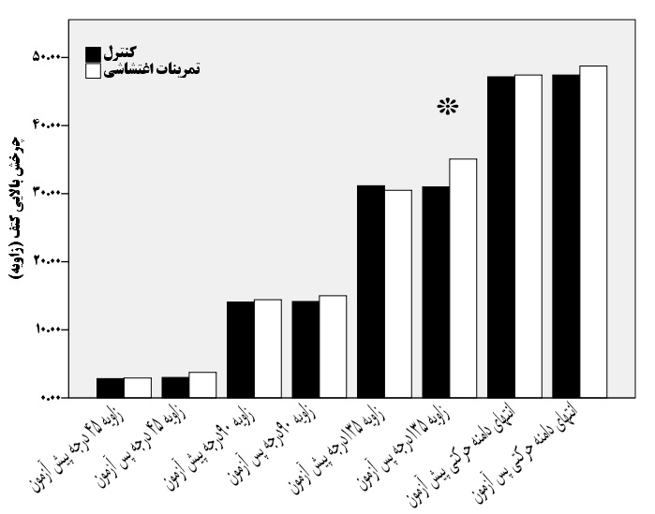
نمودار2. میزان چرخش بالایی کتف در زوایای °45، °90، °135 و انتهای دامنه حرکتی آبداکشن شانه قبل و بعد از اجرای 6 هفته تمرینات اغتشاشی. * افزایش معنادار(P<0.005) چرخش بالایی کتف در زاویه °135
بحث:
هدف از انجام تحقیق حاضر بررسی اثرگذاری شش هفته تمرینات اغتشاشی اندام فوقانی بر قدرت اکسنتریک چرخش دهنده های خارجیناحیه شانه و چرخش بالایی کتف (کینماتیک کتف) در والیبالیست‌های دانشگاهی بود. 24 والیبالیست مستعد آسیب‌های اندام فوقانی موردمطالعه قرار گرفتند. نتایج تحقیق نشان داد قدرت اکسنتریک چرخش دهنده های خارجی پس از 6 هفته تمرین در گروه تجربی افزایش معناداری داشته است؛ همچنین میزان چرخش بالایی کتف در زوایای °45، °90، °135 و انتهای دامنه حرکتی افزایش داشت اما فقط در زاویه °135 معنادار گزارش شد.
قدرت و توان عضلانی دو مؤلفه حیاتی و مهم برای موفقیت ورزشکار می‌باشند، همان‌طور که برای انجام فعالیت‌های روزانه و امور شغلی موردنیاز است. اکثر تحقیقات بر روی بهبود قدرت عضلانی که به‌عنوان پایه فعالیت‌های فیزیکی شناخته می‌شود، تمرکز کرده‌اند. از تمرینات مختلفی همچون تمرینات مبتنی بر وزن(21) تمرینات مقاومتی بالستیک و انفجاری(22)، تمرینات تحریکی الکتریکی(23)، تمرینات ویبریشن(24) برای بهبود و افزایش قدرت استفاده‌شده است. با توجه به محدود بودن تحقیقات درزمینه بررسی اثر تمرینات اغتشاشی اندام فوقانی بر عملکرد و پیشگیری از آسیب، تمریناتی که مشابهتی با تمرینات اغتشاشی داشتند مورد بررسی قرار گرفتند. تمرینات مقاومتی و پلایومتریک با تمرینات اغتشاشی استفاده‌شده در این تحقیق مشابهت نزدیکی دارند به‌گونه‌ای که در تمرینات اغتشاشی از وزنه‌های متصل به تراباند استفاده شد. زمانی که دست در بالای سر قرار می‌گیرد وزنه‌ها به‌صورت آویزان قرارگرفته و ارتعاش دارند و مفصل باید در مقابل جابجایی‌های غیرمنتظره وزنه‌ها مقاومت نماید. این همان مکانیسم تمرینات مقاومتی است. از طرفی اعمال وزنه در این تمرینات علاوه بر افزایش بار تمرین که یکی از ارکان تمرینات قدرتی می‌باشد موجب ارتعاش در طی دامنه حرکتی تمرین می‌شود. بنابراین نتایج حاصل از این تمرینات را می‌توان برای تمرینات اغتشاشی تعمیم داد. یافته‌های این تحقیق با تحقیقات هان و همکاران (25)، برکمن و همکاران (26)، النبکر و همکاران(27) و مونت و همکاران(28) همسو بود. همه تحقیقات ذکرشده افزایش قدرت عضلات ناحیه شانه را گزارش کرده‌اند. از دلایل بهبود قدرت می‌توان به سازگاری سیستم عصبی عضلانی مثل افزایش تناوب شلیک واحدهای حرکتی، بهبود هماهنگی واحدهای حرکتی، افزایش تحریک‌پذیری واحدهای حرکتی و افزایش جریان واحدهای حرکتی اشاره کرد(29). مفصل شانه از دامنه حرکتی زیادی برخوردار است. برای تولید نیرو در مفصل، نیازمند ثبات کافی در مفصل است. عضلات چرخش دهنده خارجی و داخلی از مهم‌ترین عضلات ناحیه شانه برای ثبات حرکات مفصل شانه هستند. برای قرار گرفتن سر استخوان بازو در حفره گلنوئید، تعادل جفت ‌نیروها بین چرخش دهنده های داخلی و خارجی مورد نیاز است؛ بنابراین در ارزیابی قدرت اندام فوقانی اندازه‌گیری نسبت قدرت چرخش دهنده های خارجی و داخلی یکی از مهم‌ترین فاکتور برای پیشگیری از آسیب است (30). با توجه به اینکه در حرکات بالای سر مانند اسپک و سرویس و حتی دفاع روی تور نیازمند تولید نیرو و حرکت بازو در جهت داخل می باشد، عضلات چرخش دهنده داخلی بیشتر درگیر شده و بیشتر مورد توجه مربیان قرار می گیرد. از طرف دیگر با اینکه چرخش دهنده های خارجیاز اهمیت زیادی برخودارند؛ ولی اکثر اوقات مورد توجه بازیکنان و مربیان قرار نمیگیرند که این مسئله موجب ایجاد ایمبالانس عضلانی در ناحیه شانه می‌شود. چرخش دهنده های خارجی یکی از مهمترین عضلات در کاهش شتاب بازو در فعالیت های بالای سر می‌باشد که در صورت عدم توجه ضعیف شده و ریسک آسیب شانه افزایش می‌یابد ایجاد اغتشاش در طول فعالیت‌های بالای سر منجر به تغییر طول ناگهانی در عضله شده و موجب تغییر در الگوی حرکتی با پاسخ‌دهی سریع به انقباضات عضلانی می‌شود. درگیر کردن تدریجی ورزشکار با تمرین منجر به تسهیل پاسخ‌های سازگارانه فیزیولوژیک و درنهایت بهبود الگوهای حرکتی عصبی‌عضلانی می‌شود(31).
اغلب تصور بر این است که درد یا گیر افتادگی شانه نتیجه صدمه یا ضعف عضلات روتاتورکاف بدون توجه به کینماتیک و پوزیشن کتف می باشد. نقص عملکردی اسکاپولوتراسیک مولفه مهمی در ایجاد پاتولوژی گلنوهمورال می باشد. نقص عملکردی به عنوان غیر طبیعی بودن پوزیشن استراحت و حرکت کتف در ارتباط با انواع مختلف پاتولوژی های شانه تعریف شده است. بعضی از این پاتولوژی ها شامل تخریب ریتم اسکاپولوهمورال، تنش غیر طبیعی لیگامنت قدامی تحتانی گلنوهمورال، کاهش فضای تحت آخرومی وقتی که بازو در پوزیشن آبداکشن است و اختلال در فعالیت عضله فوق خاری می باشد. ریتم طبیعی اسکاپولوتراسیک نیازمند فعالیت مناسب چرخش دهنده های بالایی کتف می باشد. چرخش دهنده های بالایی کتف عضلات ذوزنقه بالایی، ذوزنقه پایینی و دندانه ای قدامی می باشند که به طور کلی این عضلات در دستیابی کامل فوروارد فلکشن و آبداکشن مهم هستند(29). یافته‌های تحقیق حاضر با تحقیقات پاسکول و همکاران(33)، تورگوت و همکاران(34) ، عنبریان و همکاران(32) موافق و با تحقیق وانگ و همکاران(35) مخالف بود.
عنبریان و همکاران در مطالعه‌ای تاثیر اعمال بار خارجی بر چرخش بالایی کتف و ریتم کتفی بازویی ورزشکاران پرتاب از بالای سر درطی آبداکشن شانه بررسی کردند و دریافتند که در 90 درجه آبداکشن شانه کتف چرخش بالایی بیشتری داشت و ریتم اسکاپولوهومرال تغییر معنی داری در زاویه 45 تا 90 درجه داشت به طوری که موجب کاهش معنی داری در شرایط اعمال بار در این زاویه شد(32). در تحقیق دیگری که تورگوت و همکاران تاثیر تمرینات ثبات دهنده کتفی را بر کینماتیک کتف، ناتوانی و درد در افراد با سندروم گیر افتادگی شانه بررسی کردند، دریافتند که تمرینات ثبات دهنده کتف برای افراد دارای سندروم ایمپینجمنت با فوایدی همراه بوده است. این تمرینات موجب بهبود جزئی در چرخش خارجی، چرخش بالایی و تیلت خلفی کتف شده است. بهترین توجیه برای تغییرات حاصل از گذشت زمان و تمرینات، سازگاری عصبی و عضلانی که نیازمند فعالیت بیشتر عضلاتی کتفی است. همچنین افزایش انعطاف‌پذیری ناحیه خلفی شانه و عضله سینه ای کوچک می‌تواند در این امر دخیل باشد. در بحث و بررسی تغییرات کینماتیک کتف محدودیت وجود دارد زیرا محدوده نرمالی برای تغییرات آن مشخص نشده است. بعد از 6 هفته تمرینات ثبات دهنده کتف در گروه تجربی، کاهش در چرخش خارجی و تیلت خلفی مشاهده شد و افزایش چرخش بالایی بعد از 12 هفته مشاهده شد(34).در تحقیق دیگری پاسکول و همکاران تاثیر اعمال بار خارجی را بر ریتم کتفی بازویی در سه صفحه ساجیتال، فرونتال و اسکاپولا بررسی کردند. نتایج نشان داد میزان اعمال بار با میزان چرخش بالایی کتف رابطه مستقیمی دارد به گونه ای که با افزایش بار میزان چرخش بالایی کتف نیز افزایش می‌یابد. به طوری کلی اعمال بار خارجی بیشترین تاثیر را در صفحه فرونتال داشته است. این افزایش چرخش خارجی موجب بهبود نسبت چرخش کتف نسبت به بازو می‌شود که این همان ریتم کتفی بازویی است(33). تمرینات اغتشاشی تحقیق حاضر با توجه به اینکه به صورت ایستا و با وزنه انجام میشود تقریبا شبیه پروتکل اعمال بار خارجی بر بازو می‌باشد. بنابراین میتواند موجب بهبود ریتم کتفی بازویی شود.در تحقیقی که وانگ و همکاران(1999) انجام دادند، دریافتند که بعد از 6 هفته تمرینات قدرتی و کششی چرخش بالایی کتف کاهش یافته است و موقعیت کتف در 90 درجه آبداکشن بازو تغییر نداشته است. همچنین در پوزیشن استراحت کتف تغییری بعد از انجام تمرینات مشاهده نشد. دیوتا نیز این نتیجه را در پژوهشی که ارتباط بین قدرت عضلات ثبات دهنده کتف و پوزیشن استراحت کتف می‌سنجید، تایید کرد. دیوتا بیان کرد که بین قدرت عضلات کتفی و پوزیشن استراحت کتف ارتباطی وجود ندارد. بعد از تمرینات کاهش در چرخش بالایی کتف، جابجایی فوقانی و افزایش در چرخش داخلی کتف در گروه تجربی مشاهده شد. این تغییرات موجب افزایش در نسبت چرخش بازو نسبت به کتف که با عنوان ریتم اسکاپولوهومرال شناخته می‌شود، شد(36).از دلایل عدم همخوانی این تحقیق می‌توان به پروتکل تمرینی متفاوت و موقعیت دست در تمرینات اشاره کرد به گونه ای که در این تحقیق تمرینات در ابتدای دامنه حرکتی انجام شده اما در تحقیق حاضر تمرینات در بالای سر و انتهای دامنه حرکتی انجام شده است. هماهنگی یکی از فاکتورهای اصلی در عملکرد بهینه مفاصل در طی زنجیره حرکتی می‌باشد. همانطورکه ذکر شد تمرینات اغتشاشی موجب افزایش تحریک پذیری در عضلات اطراف شانه و کتف می‌شود. در صورتی که هماهنگی در طی زنجیره حرکتی وجود نداشته باشد ریسک بروز آسیب افزایش می‌یابد. در ناحیه شانه حرکات کتف و شانه وابستگی زیادی بهم دارند. این ارتباط بین مفصل گلنوهومرال و کتف با عنوان ریتم کتفی بازویی شناخته می‌شود. نسبت این ریتم 2:1 ذکر شده که اگر این ریتم برهم بخورد موجب ایجاد مشکلاتی در ناحیه شانه می‌شود. یکی از این مشکلات کاهش فضای تحت آخرومی است که محل عبور بافت نرم اطاف شانه می‌باشد. با کاهش فضا این بافت‌های نرم دچار التهاب شده و منجر به سندروم ایمپینجمنت شانه می‌شود. تمرینات اغتشاشی با توجه به اینکه مطابق با نیازهای مرتبط با ورزش است موجب افزایش تحریک پذیری عضلات و همچنین بهبود فعال سازی عضلات موافق و مخالف می‌شود که این امر موجب بهبود در الگوهای حرکتی شده و در نتیجه کارآمدی در حرکات می‌شود.
نتیجه گیری:
نتایج تحقیق حاضر نشان داد که تمرینات اغتشاشی بر قدرت اکسنتریک اکستنرنال روتاتور های شانه و میزان چرخش بالایی کتف (کینماتیک کتف) تأثیر معنادار داشته است؛ بنابراین تمرینات اغتشاشی می‌توانند با تأثیرگذاری بر قدرت اکستنریک چرخش دهنده خارجی که نقش مهمی در کاهش شتاب بازو در حرکات بالای دارند، کنترل حرکتی، اغتشاشات مفصلی، هماهنگی مفصلی، زنجیره حرکتی و فعالیت عضلات که همگی از فاکتورهای بهبود عملکرد هستند، بر عملکرد ناحیه شانه تأثیرگذار بوده و موجب بهبود آن شود. همچنین این تمرینات با بهبود کنترل عصبی عضلانی و عملکرد جفت نیروها می‌تواند در پیشگیری از آسیب‌های ناحیه شانه و کتف در ورزش‌های پرتابی مفید باشد.
تشکر و قدردانی
این مقاله برگرفته از پایان نامه کارشناسی ارشد رشته حرکات اصلاحی و آسیب شناسی ورزشی است، لذا مراتب قدردانی خود را از اساتید راهنما و مشاور و همچنین از داوطلبان عزیز که ما را در این پژوهش یاری کردند اعلام می دارم.
منابع:
1. Myklebust G, Hasslan L, Bahr R, Steffen K. High prevalence of shoulder pain among elite Norwegian female handball players. Scand J Med Sci Sport. 2013;23(3):288–94. (DOI: 10.1111/j.1600-0838.2011.01398.x)
2. Jan J, Benkalfate T, Rochcongar P. The impact of recurrent dislocation on shoulder rotator muscle balance (a prospective study of 102 male patients). Annals of physical and rehabilitation medicine. 2012 Sep 1;55(6):404-14. (DOI: 10.1016/j.rehab.2012.05.004)
3. Challoumas D, Stavrou A, Dimitrakakis G. The volleyball athlete’s shoulder: biomechanical adaptations and injury associations. Sports Biomechanics. 2017. (DOI: 10.1080/14763141.2016.1222629)
4. Jurkojć J, Michnik R, Czapla K. Mathematical modelling as a tool to assessment of loads in volleyball player’s shoulder joint during spike. J Sports Sci. 2017;35(12):1179–86. (DOI: 10.1080/02640414.2016.1214284)

5. Reeser JC, Joy EA, Porucznik CA, Berg RL, Colliver EB, Willick SE. Risk factors for volleyball-related shoulder pain and dysfunction. Pm&r. 2010;2(1):27–36. (DOI: 10.1016/j.pmrj.2009.11.010)
6. Dick R, Sauers EL, Agel J, Keuter G, Marshall SW, McCarty K, McFarland E. Descriptive epidemiology of collegiate men's baseball injuries: National Collegiate Athletic Association Injury Surveillance System, 1988–1989 through 2003–2004. Journal of athletic training. 2007 Apr;42(2):183. (PMCID: PMC1941283)
7. Challoumas D, Artemiou A, Dimitrakakis G. Dominant vs. non-dominant shoulder morphology in volleyball players and associations with shoulder pain and spike speed. J Sports Sci. 2017;35(1):65–73. (DOI: 10.1080/02640414.2016.1155730)
8. Vincent HK, Zdziarski LA, Vincent KR. Review of Lacrosse-Related Musculoskeletal Injuries in High School and Collegiate Players. Sports Health. 2015;7(5):448–51. (DOI: 10.1177/1941738114552990)
9. Grabara M. Comparison of posture among adolescent male volleyball players and non-athletes. Biol Sport. 2015;32(1):79. (PMCID: PMC4314608)
10. James LP, Kelly VG, Beckman EM. Injury risk management plan for volleyball athletes. Sports Med. 2014;44(9):1185–95. (DOI: 10.1007/s40279-014-0203-9)
11. Saeterbakken AH, Andersen V, Behm DG, Krohn-Hansen EK, Smaamo M, Fimland MS. Resistance-training exercises with different stability requirements: time course of task specificity. Eur J Appl Physiol. 2016;116(11–12):2247–56. (DOI: 10.1007/s00421-016-3470-3)
12. Burne G, Tack C. Overhead Perturbation Training. Strength Cond J. 2017;39(3):87–93. (DOI: 10.1519/SSC.0000000000000280)
13. Lephart, S. M., & Henry, T. J. (1996). The role of proprioception in the management and rehabilitation of athletic injuries. The American Journal of Sports Medicine, 24(1), 130–137. (DOI: 10.1177/036354659702500126)
14. Ellenbecker, T. S., & Cools, A. (2010). Rehabilitation of shoulder impingement syndrome and rotator cuff injuries: An evidence-based review. British Journal of Sports Medicine, 44(5), 319–327. (DOI: 10.1136/bjsm.2009.058875)
15. Kibler, W. B., Sciascia, A., & Wilkes, T. (2012). Scapular dyskinesis and its relation to shoulder injury. Journal of the American Academy of Orthopaedic Surgeons, 20(6), 364–372. (DOI: 10.5435/JAAOS-20-06-364)
16. Wilk KE, Arrigo CA, Hooks TR, Andrews JR. Rehabilitation of the Overhead Throwing Athlete: There Is More to It Than Just External Rotation/Internal Rotation Strengthening. Vol. 8, PM and R. 2016. p. S78–90. (DOI: 10.1016/j.pmrj.2015.12.005)
17. Myers JB, Lephart SM. The Role of the Sensorimotor System in the Athletic Shoulder. J Athl Train. 2000;35(3):351–63. (PMID: 16558648)
18. Roush JR, Kitamura J, Waits MC. Reference Values for the Closed Kinetic Chain Upper Extremity Stability Test (CKCUEST) for Collegiate Baseball Players. N Am J Sports Phys Ther. 2007;2(3):159–63. (PMID: 21522211)
19. Niederbracht Y, Shim AL, Sloniger MA, Paternostro-Bayles M, Short TH. Effects of a shoulder injury prevention strength training program on eccentric external rotator muscle strength and glenohumeral joint imbalance in female overhead activity athletes. The Journal of Strength & Conditioning Research. 2008 Jan 1;22(1):140-5. (DOI: 10.1519/JSC.0b013e31815f5634)
20. Struyf F, Roussel N, Struyf F, Nijs J, Mottram S, Roussel NA, et al. Clinical assessment of the scapula : A review of the literature Clinical assessment of the scapula : a review of the literature. Br J Sport Med. 2012;(July). (DOI: 10.1136/bjsports-2012-091059)
21. Wilson GJ, Murphy AJ, Giorgi A. Weight and Plyometric Training: Effects on Eccentric and Concentric Force Production. Can J Appl Physiol [Internet]. 1996;21(4):301–15.( DOI: 10.1139/h96-026)
22. Newton RU, Rogers RA, Volek JS, Häkkinen K, Kraemer WJ. Four weeks of optimal load ballistic resistance training at the end of season attenuates declining jump performance of women volleyball players. J Strength Cond Res. 2006;20(4):955–61. (DOI: 10.1519/R-5050502x.1)
23. Malatesta D, Cattaneo F, Dugnani S, Maffiuletti NA. Effects of electromyostimulation training and volleyball practice on jumping ability. J Strength Cond Res. 2003;17(3):573–9. (DOI: 10.1519/1533-4287(2003)017<0573:eoetav>2.0.co;2)
24. Cardinale M, Lim J. Electromyography activity of vastus lateralis muscle during whole-body vibrations of different frequencies. J Strength Cond Res. 2003;17(3):621–4. (DOI: 10.1519/1533-4287(2003)017<0621:eaovlm>2.0.co;2)
25. Han H, An K, Ryu K, Lee J. The Effects of Scapular Stabilization Exercise on the Muscular Functions and Pain Release of Shoulder Joints in Youth Baseball Players. The Korean Journal of Sports Medicine. 2015 Dec 1;33(2):110-9. (DOI:10.5763/kjsm.2015.33.2.110)
26. Berckmans K, Maenhout AG, Matthijs L, Pieters L, Castelein B, Cools AM. The isokinetic rotator cuff strength ratios in overhead athletes: Assessment and exercise effect. Vol. 27, Physical Therapy in Sport. 2017. p. 65–75. (DOI: 10.1016/j.ptsp.2017.03.001)
27. Ellenbecker TS, Davies GJ, Rowinski MJ. Concentric versus eccentric isokinetic strengthening of the rotator cuff: Objective data versus functional test. Am J Sports Med. 1988;16(1):64–9. (DOI: 10.1177/036354658801600112)
28. Mont MA, Cohen DB, Campbell KR, Gravare K, Mathur SK. Isokinetic Concentric Versus Eccentric Training of Shoulder Rotators with Functional Evaluation of Performance Enhancement in Elite Tennis Players. Am J Sports Med. 1994;22(4):513–7. (DOI: 10.1177/036354659402200413)
29. de Villarreal ESS, Requena B, Newton RU. Does plyometric training improve strength performance? A meta-analysis. Vol. 13, Journal of Science and Medicine in Sport. 2010. p. 513–22. (DOI: 10.1016/j.jsams.2009.08.005)
30. Ellenbecker TS, Davies GJ. The Application of Isokinetics in Testing and Rehabilitation of the Shoulder Complex. J Athl Train. 2000;35(3):338–50. (PMCID: PMC1323396)
31. Guido Jr JA, Stemm J. Reactive neuromuscular training: a multi-level approach to rehabilitation of the unstable shoulder. North American journal of sports physical therapy: NAJSPT. 2007 May;2(2):97. (PMCID: PMC2953291)
32. عنبریان, مهرداد, حسینی مهر, سید حسین, اصغر نورسته, علی, فردمال, جواد فردمال. تاثیر اعمال بارخارجی بر چرخش بالایی کتف و ریتم اسکاپولوهومرال ورزشکاران پرتاب از بالای سر در طی ابداکشن شانه. پژوهشنامه فیزیولوژی ورزشی کاربردی, 1394; 11(21): 37-46. doi: 10.22080/jaep.2015.1105
33. Pascoal AG, Van Der Helm FFCT, Pezarat Correia P, Carita I. Effects of different arm external loads on the scapulo-humeral rhythm. Clin Biomech. 2000;15(SUPPL. 1). (DOI: 10.1016/s0268-0033(00)00055-3)
34. Turgut E, Duzgun I, Baltaci G. Effects of Scapular Stabilization Exercise Training on Scapular Kinematics, Disability, and Pain in Subacromial Impingement: A Randomized Controlled Trial. Arch Phys Med Rehabil. 2017;98(10):1915-1923.e3. (DOI: 10.1016/j.apmr.2017.05.023)
35. Wang CH, McClure P, Pratt NE, Nobilini R. Stretching and strengthening exercises: Their effect on three- dimensional scapular kinematics. Arch Phys Med Rehabil. 1999;80(8):923–9. (DOI: 10.1016/s0003-9993(99)90084-9)
36. DiVeta J, Walker ML, Skibinski B. Relationship between performance of selected scapular muscles and scapular abduction in standing subjects. Physical therapy. 1990 Aug 1;70(8):470-6. (DOI: 10.1093/ptj/70.8.470)

